臺北醫學大學˙市立萬芳醫院 國際學術研討會
醫病溝通的教與學
Teaching and learning in doctor-patient communication

良好的醫病溝通可以增進病人對病情了解的正確性，增加病人的合作度與滿意度，甚至改善疾病癒後。雖然在二、三十年前，溝通技巧被認為乃與生俱來，無法被教導，如今，溝通技巧則被認為是重要的臨床技術之一，可以被訓練也必須要教導，醫療專業素養(professionalism)更是良好醫病溝通的基礎。

隨著國際化的腳步，人們、疾病、甚至醫護人員全球交流熱絡，雖然地理的疆界逐漸消失，而文化間差異的鴻溝卻始終存在。台灣則在近年來，因為外籍新娘，或因商務入住的外國人口增加，除了語言上的隔閡，文化經濟與文化習俗的差異，使醫病溝通更具挑戰性。

時間：97年1月28日(星期一) 上午8時30分至下午17時
Time：28 Jan. 2008, 08：30-17：00
地點：萬芳醫院 六樓國際會議廳
Place：6th Floor, International Conference Hall, Wan-Fang Hospital
Add：No. 111, Hsing-Long Rd., Sec. 3, Taipei, Taiwan, ROC
主辦單位：臺北醫學大學‧市立萬芳醫院
Organized by：Taipei Medical University Wan-Fang Medical Center
協辦單位：教育部醫學教育委員會、財團法人醫院評鑑暨醫療品質策進會、台灣醫學教育學會、臺北醫學大學教師發展中心
Co-organized by：Committee on Medical Science Education, Ministry of Education Taiwan Joint Commission on Hospital Accreditation（TJCHA）, Taiwan Association of Medical Education,
Center of Faculty Development, Taipei Medical University
參加對象：全國各醫學院、教學醫院、社區醫院的臨床教師，或對醫學教育有興趣的工作人員。
Learning objectives:
At the end of the symposium and workshop, participants will be able to ：
- Identify the keys for successful components of “teaching and learning in doctor-patient communication”.
- Discuss what should be taught for students’ competency on cross cultural communication.
- Describe the components of medical professionalism, and how to teach professionalism in doctor-patient communication.
研討會暨工作坊流程－
International Conference
Time | Topic |  | Speaker |  | Moderator | Place
08:30－09:00 | Registration |  |  |  |  | 6  樓  國  際  會  議  廳
09:00－09:15 | Opening Remarks |  |  | 邱文達院長 |  | 6  樓  國  際  會  議  廳
09:15－10:15 | Teaching and learning in doctor-patient communication | Prof. Suzanne Kurtz |  | 洪傳岳副校長 |  | 6  樓  國  際  會  議  廳
10:15－10:45 | Professionalism: an important component in doctor-patient communication |  | 黃崑巖教授 | 曾啟瑞院長 |  | 6  樓  國  際  會  議  廳
10:45－11:00 | (Coffee Break) |  |  |  |  | 6  樓  國  際  會  議  廳
跨文化醫病溝通 |  |  |  |  |  | 6  樓  國  際  會  議  廳
11:00－11:25 | Teaching Taiwanese for Dr-patient communication |  | 陳金泉老師 | 連吉時副院長 |  | 6  樓  國  際  會  議  廳
11:25－11:50 | Cross-cultural issues in medical communication |  | 林秀娟副院長 | 陳志榮主任 |  | 6  樓  國  際  會  議  廳
11:50-12:15 | Communication with Taiwan Indigenous People |  | 高正治主任 | 蔡淳娟副主任 |  | 6  樓  國  際  會  議  廳
12:15－12:30 | Q & A |  | All |  |  | 6  樓  國  際  會  議  廳
賦 歸

Workshop
Prof. Suzanne Kurtz
Dr. Charity TC Tsai
Location: 5F 階梯教室、第三會議室、第四會議室、PBL6
Time | Subject / Speaker | Leader/speaker
13:30-13:40 | Opening Remarks | 王先震教授
1:30-15:00 | Coaching techniques for doctor-patient communication | Prof. Suzanne Kurtz  Dr. Charity Tsai
15:00-15:15 | Break
15:15-16:30 | Deliberate practice | Prof. Suzanne Kurtz  Dr. Charity Tsai
16:30-17:00 | Reflection | Audience
註：本工作坊限50人，以報名先後順序錄取。實際議程以當天活動公告為主。
臺北醫學大學˙市立萬芳醫院 國際學術研討會
醫病溝通的教與學
Teaching and learning in doctor-patient communication
報名表
姓名：
服務機構：
科別單位： | 職稱：
聯絡電話（公）： | 手機：
電子信箱：
請務必填寫，以利研討會訊息傳遞！
參加場次：
□ 本人將準時出席上午09：00～中午12：30之研討會
□ 本人將準時出席中午13：30～下午17：00之工作坊
□ 本人全天參加，須備午餐：□葷食 □素食 □自理
註：報名表如不敷使用敬請自行影印，謝謝。

注意事項：
1. 報名日期：自即日起至97年1月15日（二）止。
2. 報名方式：敬請利用傳真或E- mail 方式進行報名作業：
- 傳真報名專線：(02)8662-1138。
- E- mail 報名：42059@wanfang.gov.tw 或 95028@wanfang.gov.tw
3. 報名人數：研討會（上午）限額250人，工作坊（下午）限額50人，依報名先後順序額滿為止，敬請提早報名。
4. 主辦單位將於97年01月18日於網站：http://www.wanfang.gov.tw/edu公告工作坊報名成功名單。
5. 本活動已申請台灣醫學會（醫學倫理）、台灣內科醫學會、台灣專科護理師學會等學會學分認列，及公務人員終身學習認證，歡迎踴躍參加。
6.相關事宜請洽聯絡人：
萬芳醫院教學研究部 黃玉純小姐(02)2930-7930分機2579
曾珮娟小姐(02)2930-7930分機7220
萬芳醫院路線指引－
【院址：台北市文山區興隆路三段111號】
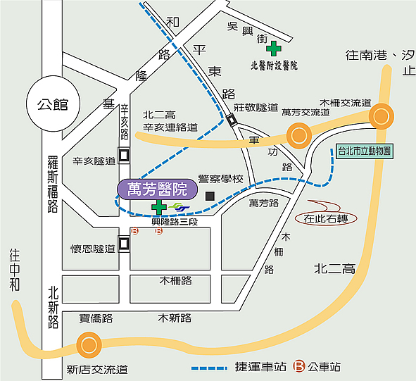

注意事項：
- 參與研討會來賓請注意，凡自行開車前來參加會議之來賓 ，皆須自費繳付停車費用，不便之處，敬請多方諒察。
- 本院地下二樓及三樓備有停車場，以計時方式收費，每小時四十元，因車位有限，敬請各位與會貴賓多加利用大眾交通運輸工具。

